Automatizační cvičení

|  |  |  |  |  |
| --- | --- | --- | --- | --- |
| **A4** | 304. PLC s OP – Sekvenční elektropneumatika | | | |
| Dobeš Daniel | |  | 1/3 | Známka: |
| 27. 2. 2019 | | 6. 3. 2019 |  | Odevzdáno: |

Zadání:

Navrhněte program pro ovládání pneupohonů podle zadaných harmonogramů v zadaných režimech. Ovládání z operátorského panelu (dále jen OP) musí umožnit volbu harmonogramu, pozastavení běhu zvoleného harmonogramu, pokračování po pozastavení a okamžité zastavení. Při řešení použijte jazyk GRAFCET

1. Harmonogram: D+ C+ C- B+ B- A+ A- A+ A- D-
2. Harmonogram: C+ A+ A- C-

Konfigurace:

TSX MICRO – TSX 3722 V3.0

TSX AEZ 414 – kanál 3, range 0-10V, filtrace 1

TSX DMZ28DT – kanál 0, range 4-20mA

Nastavení OP:

|  |  |  |
| --- | --- | --- |
| n+0 | Function Keys | XBT -> PLC |
| n+1 | Numer keys | XBT -> PLC |
| n+2 | Number of page to be processed | XBT <-> PLC |
| n+3 | LEDs command | XBT <- PLC |

Stránky OP:

Page1:

|  |  |
| --- | --- |
| HARMONOGRAMY DOBES | F3 = NIMS |
| F1 = HARM A | F2 = HARM B |

Page2:

|  |  |
| --- | --- |
| HARMONOGRAMY NIMS | F3 = DOBES |
| F1 = HARM A | F2 = HARM B |

Page3:

|  |  |
| --- | --- |
| HARMONOGRAM DOBES A |  |
|  | F4 = ZPET |

Page4:

|  |  |
| --- | --- |
| HARMONOGRAM DOBES B |  |
|  | F4 = ZPET |

Situační schéma:

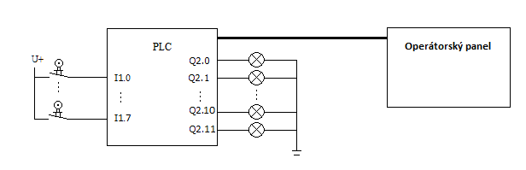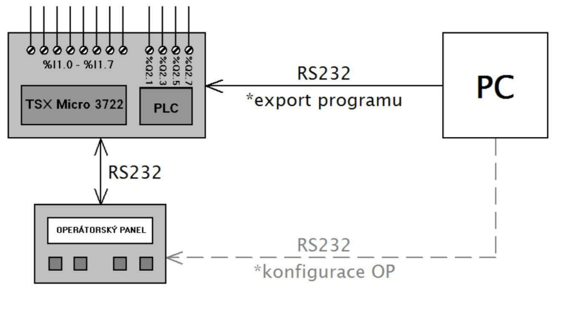

Výpis programu:

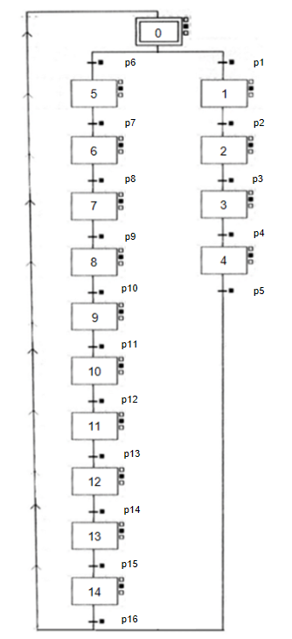

Blok 0 %X0 N2

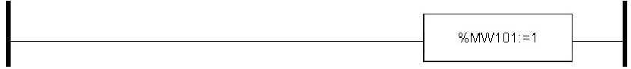

Blok 1 %X8 N1

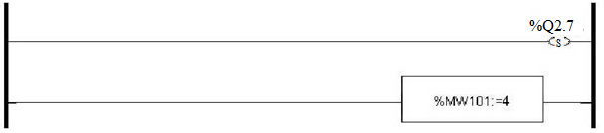

%Q2.5

Blok 2 %X2 N2

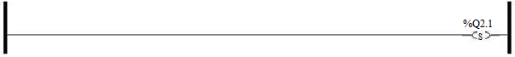

Blok 3 %X3 N2

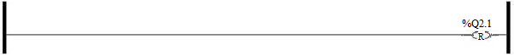

Blok 4 %X4 N2

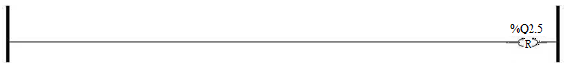

Blok 5 %X5 N2

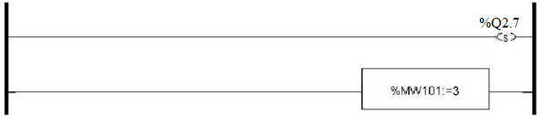

Blok 6 %X6 N2

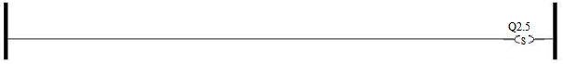

Blok 7 %X7 N2



Blok 8 %X8 N2

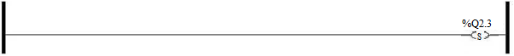

Blok 9 %X9 N2

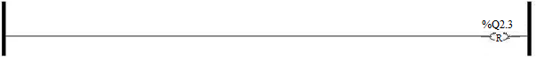

Blok 10 %X10 N2



Blok 11 %X11 N2



Blok 12 %X12 N2



Blok 13 %X13 N2



Blok 14 %X14 N2

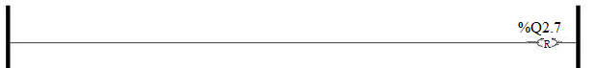

Podmínka (p1) Blok 0 -> Blok 1

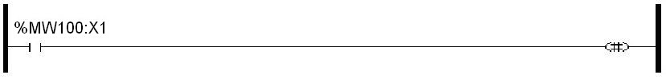

Podmínka (p2) Blok 1 -> Blok 2

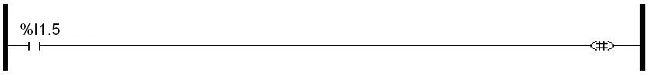

Podmínka (p3) Blok 2 -> Blok 3

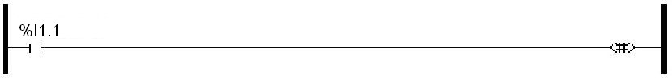

Podmínka (p4) Blok 3 -> Blok 4

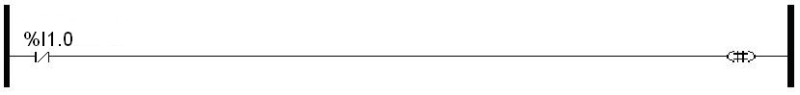

Podmínka (p5) Blok 4 -> Blok 0

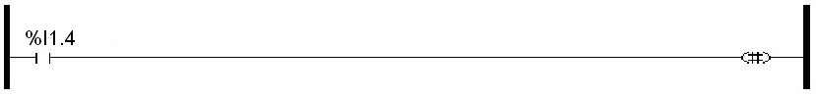

Podmínka (p6) Blok 0 -> Blok 5

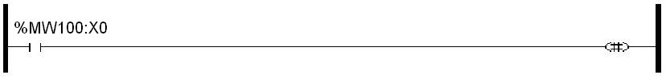

Podmínka (p7) Blok 5 -> Blok 6

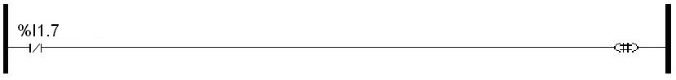

Podmínka (p8) Blok 6 -> Blok 7



Podmínka (p9) Blok 7 -> Blok 8



Podmínka (p10) Blok 8 -> Blok 9

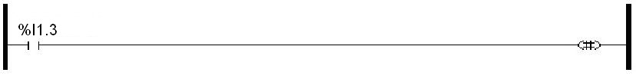

Podmínka (p11) Blok 9 -> Blok 10

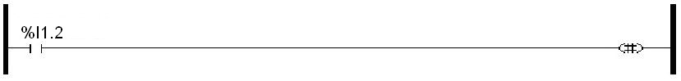

Podmínka (p12) Blok 10 -> Blok 11



Podmínka (p13) Blok 11 -> Blok 12



Podmínka (p14) Blok 12 -> Blok 13



Podmínka (p15) Blok 13 -> Blok 14



Podmínka (p16) Blok 14 -> Blok 0

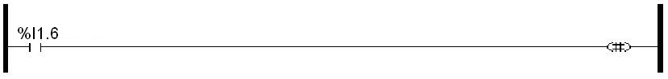

Závěr:

Úloha fungovala dle zadání. Možnost pozastavení jsme s kolegou vyřešili z důvodu časového presu vyřešili pouze u jednoho harmonogramu, kde jsme do všech podmínek, daného harmonogramu předřadili rozpínací kontakt provázaný s funkční klávesou. Při stisknuté funkční klávese je harmonogram pozastaven.